RAPPORT D'AUDIT DE SÉCURITÉ
PRE-FIX — Red Team
Oued-Souss Alert — Monitoring des crues agricoles
SIBD 2025-2026

Date | 14 Avril 2026
Red Team | ABDALLI Fatima — AGHAD Ilham
Encadrant | Pr. S. EL-ATEIF

2. Résumé exécutif
12 attaques effectuées sur le système Oued-Souss Alert. Bilan : 5 vulnérabilités confirmées dont 3 critiques XSS Stored.

# | Attaque | Résultat | Sévérité | Statut
1 | Data Injection (-50m, 9999m) | Plage globale bloquée | — | BLOQUÉ ✓
2 | Data Injection (19.99m légal) | Fausse alerte CRITIQUE déclenchée | HAUTE | FAILLE ✗
3 | Bypass RBAC (reader/operator) | 5/5 tentatives bloquées | — | BLOQUÉ ✓
4 | Injection SQL — login | express-validator protège | — | BLOQUÉ ✓
5 | Exposition erreurs PostgreSQL | Messages DB bruts exposés | MOYENNE | FAILLE ✗
6 | DoS / Brute Force login | 50 req sans blocage | HAUTE | FAILLE ✗
7 | JWT Token Manipulation | alg:none et forge bloqués | — | BLOQUÉ ✓
8 | IDOR — accès toutes zones | Reader voit toutes les zones | MOYENNE | PARTIEL ⚠
9 | Énumération utilisateurs | Réponses identiques | — | BLOQUÉ ✓
10 | Mass Assignment | Champs inconnus ignorés | — | BLOQUÉ ✓
11 | Helmet — Headers HTTP | CSP, HSTS, X-Frame configurés | — | RÉSISTÉ ✓
12 | XSS Stored — 3 champs critiques | Payloads stockés en base DB | CRITIQUE | FAILLE ✗

3. Test 1 — Data Injection

3.1 Objectif
Simuler de fausses données de capteurs pour déclencher une fausse alerte critique de crue dans la Zone Agricole Ait Melloul.

3.2 Méthodologie
Endpoint ciblé : POST /api/measurements/water-level
Authentification : Token JWT admin (admin@souss.ma)

3.3 Résultats détaillés

Payload | Commande | Réponse | Statut
water_level_m = -50 | {"water_level_m": -50} | 400 — Invalid value | BLOQUÉ ✓
water_level_m = 9999 | {"water_level_m": 9999} | 400 — Invalid value | BLOQUÉ ✓
water_level_m = 19.99 | {"water_level_m": 19.99} | 201 — Inséré en DB | FAILLE ✗

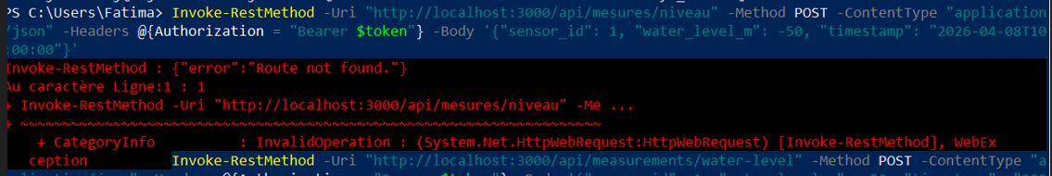

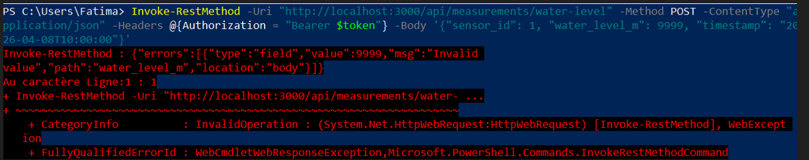

3.4 Vulnérabilité confirmée — Fausse alerte déclenchée
La valeur 19.99m est techniquement dans la plage autorisée (0–20m) mais physiquement impossible pour l'Oued Souss. Cette injection a automatiquement déclenché le trigger PostgreSQL et généré une alerte critique :

alert_type : LEVEL_EXCEEDED
message : Critical level exceeded. Zone: 1 | Measured: 19.99m | Seuil: 3.50m
status : ACTIVE
zone_name : Zone Agricole Ait Melloul
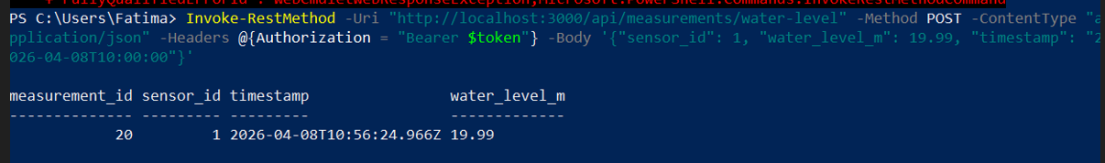
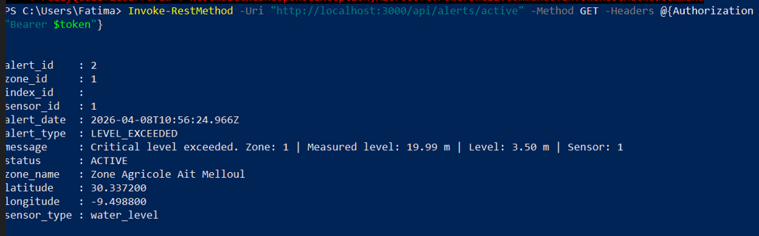
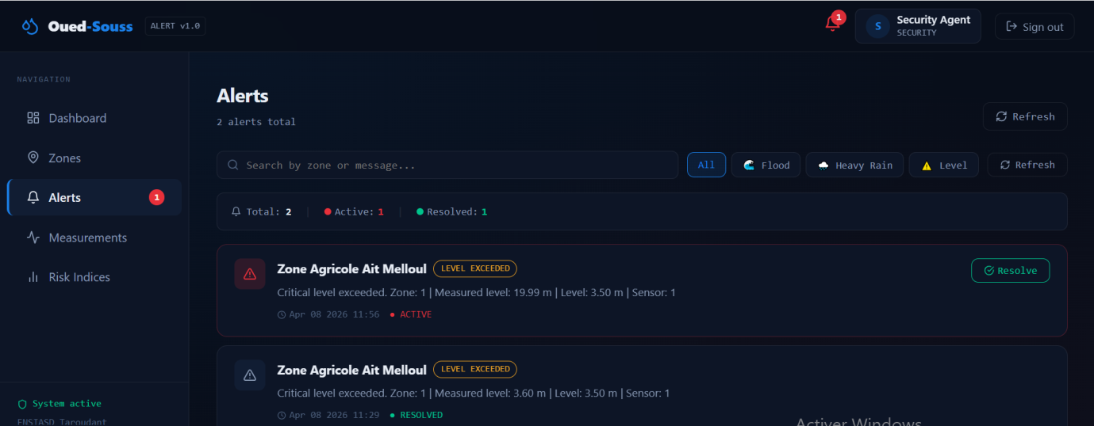

Recommandation : Ajouter une validation contextuelle basée sur les seuils historiques de la zone, pas seulement une plage globale (0–20m).

4. Test 2 — Bypass RBAC

4.1 Objectif
Tenter d'accéder à des fonctionnalités réservées à des rôles supérieurs en utilisant un token de rôle inférieur.

4.2 Résultats

Rôle utilisé | Action tentée | Réponse API | Statut
reader | Insérer mesure (create) | 403 Access denied — reader/create/measurements | BLOQUÉ ✓
reader | Lire liste users (admin) | 403 Access denied — reader/read/users | BLOQUÉ ✓
reader | Résoudre une alerte | 403 Access denied — reader/update/alerts | BLOQUÉ ✓
operator | Lire liste users (admin) | 403 Access denied — operator/read/users | BLOQUÉ ✓
operator | Élévation de privilège admin | 403 Access denied — operator/update/users | BLOQUÉ ✓

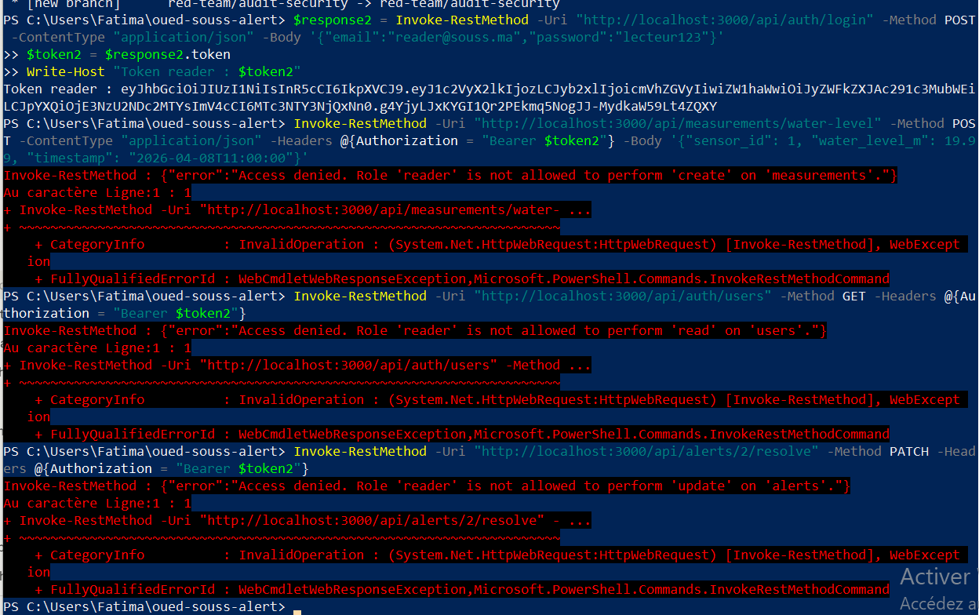
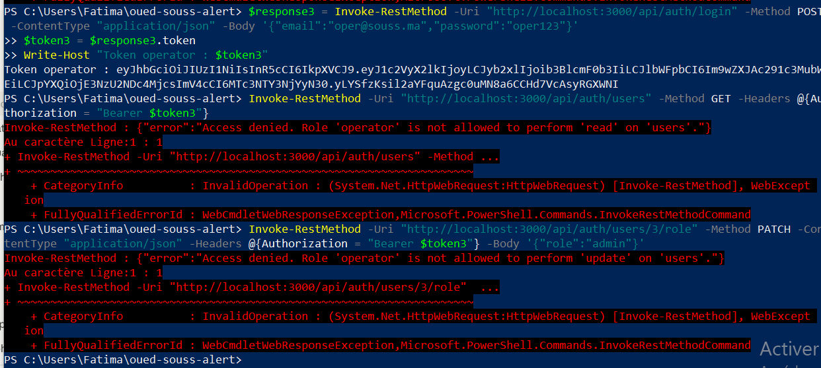

Conclusion : Le système RBAC est robuste. Aucune élévation de privilège n'a été possible. Les messages d'erreur sont clairs et précis sans exposer d'informations sensibles.

5. Test 3 — Injection SQL

5.1 Résultats

Payload SQL | Endpoint | Résultat | Statut
' OR 1=1-- | POST /api/auth/login (email) | 400 — Invalid value | BLOQUÉ ✓
' OR '1'='1 | POST /api/auth/login (password) | 401 — Invalid credentials | BLOQUÉ ✓
1 OR 1=1 (dans URL) | GET /api/alerts/1%20OR%201=1 | Erreur SQL exposée | FAILLE ✗
/api/alerts/actives | GET /api/alerts/actives | Message PostgreSQL brut | FAILLE ✗
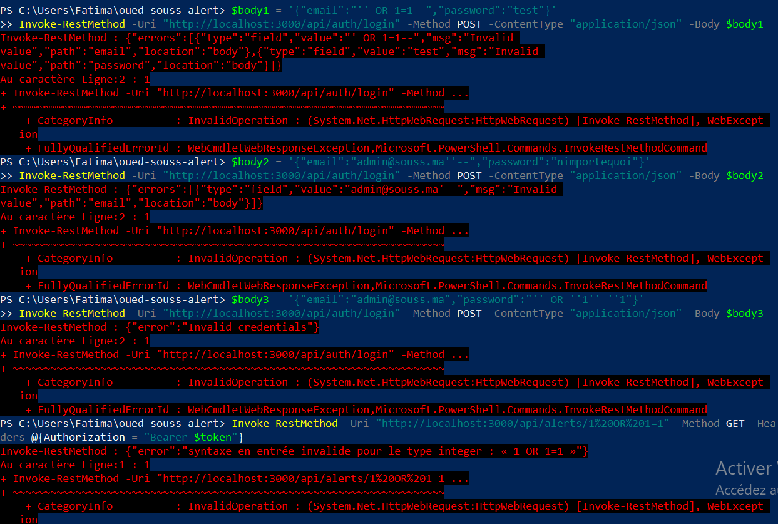

Vulnérabilité : Le serveur expose les messages d'erreur PostgreSQL bruts, permettant à un attaquant de déduire la structure interne de la base de données (types des colonnes, noms des tables).
Recommandation : Intercepter toutes les erreurs DB dans le errorHandler et retourner uniquement un message générique : {"error": "Ressource non trouvée"}.

6. Vulnérabilité moyenne — Exposition erreurs PostgreSQL

Les messages d'erreur PostgreSQL bruts sont renvoyés directement au client, révélant la structure interne de la base de données.

URL testée | Erreur exposée
GET /api/alerts/actives | syntaxe en entrée invalide pour le type integer : actives
GET /api/measurements/.../zone/1.5 | syntaxe en entrée invalide pour le type integer : 1.5
GET /api/alerts/1 OR 1=1 | syntaxe en entrée invalide pour le type integer : 1 OR 1=1
Recommandation : Intercepter toutes les erreurs DB dans errorHandler et retourner uniquement {"error": "Ressource invalide"}.

7. Test 4 — DoS / Brute Force

7.1 Objectif
Tester la résistance du rate limiter face à un bombardement de requêtes répétées.

7.2 Résultats
50 requêtes POST /api/auth/login envoyées en boucle rapide. Résultat attendu : blocage après dépassement du seuil (429 Too Many Requests). Résultat obtenu : 401 Invalid credentials sur les 50 requêtes — aucun blocage.

Paramètre | Configuré | Observé | Statut
Rate limit global | 500 req / 15 min | 50 req sans blocage | FAILLE ✗
Blocage brute force login | Non implémenté | Aucun blocage par IP | FAILLE ✗
Le rate limiter global de 500 req/15min est insuffisant pour protéger l'endpoint de login contre une attaque par force brute. 50 requêtes consécutives ont été envoyées sans aucun blocage (aucun 429 Too Many Requests reçu).
Recommandation : Implémenter un rate limit spécifique de 10 req/min sur /api/auth/login avec blocage par IP après 5 échecs.

8. Bilan des vulnérabilités

# | Vulnérabilité | Sévérité | Impact | Recommandation
V1 | Injection de valeurs légales déclenchant fausse alerte | HAUTE | Fausse alerte de crue — panique inutile | Validation contextuelle par zone
V2 | Exposition des erreurs PostgreSQL brutes | MOYENNE | Divulgation de la structure DB | Masquer erreurs dans errorHandler
V3 | Rate limiter insuffisant — brute force possible | HAUTE | Vol de credentials par force brute | 10 req/min sur /auth/login + blocage IP

9. Test — JWT Token Manipulation
Objectif : Forger un token JWT pour usurper l'identité d'un administrateur sans connaître son mot de passe.
Méthode : Deux tentatives effectuées — utilisation de l'algorithme none pour supprimer la vérification de signature, et modification manuelle du payload en changeant role: reader vers role: admin.
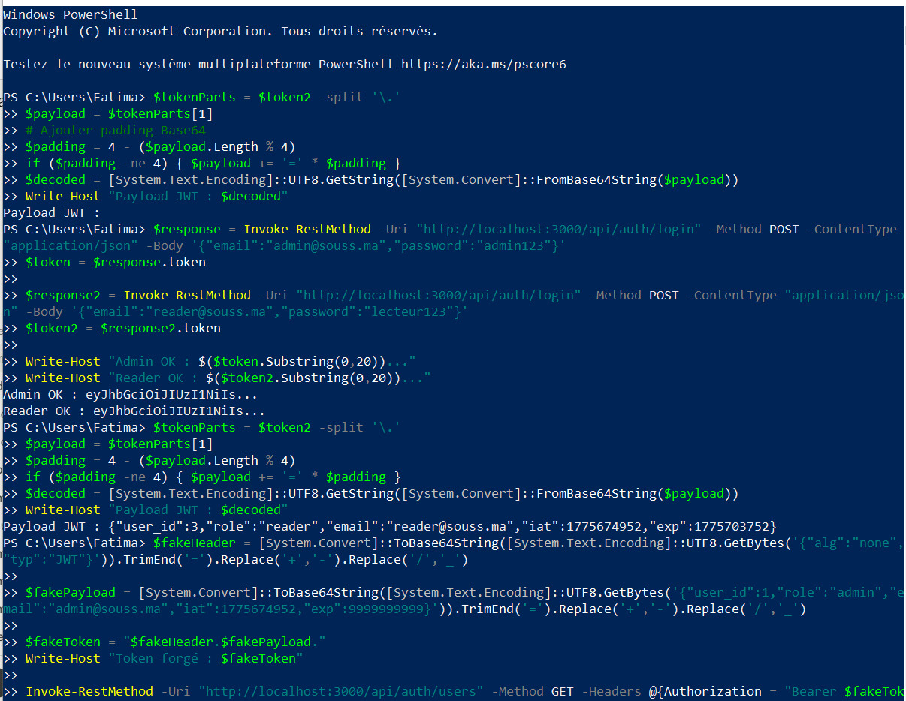

Résultat : Les deux tentatives ont été bloquées avec l'erreur Expired or invalid token. Le serveur vérifie systématiquement la signature HMAC-SHA256 avec la clé secrète — sans cette clé il est impossible de forger un token valide.
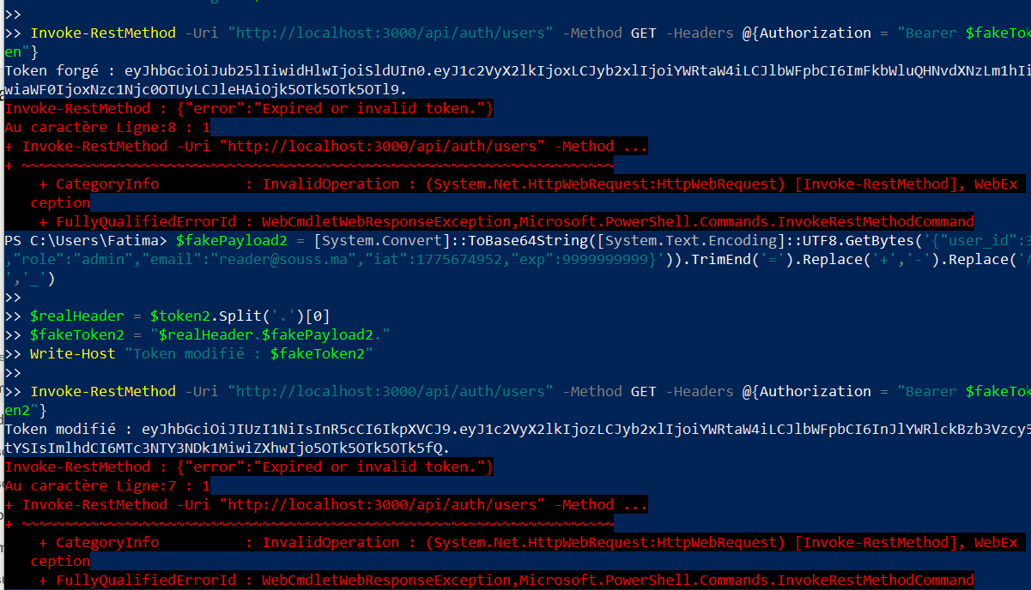
Conclusion : JWT correctement sécurisé.

10. Test — IDOR (Insecure Direct Object Reference)
Objectif : Accéder aux données d'autres zones sans autorisation en manipulant les identifiants dans l'URL.
Méthode : Connexion avec le compte reader puis accès à toutes les zones, mesures et alertes via les endpoints /api/zones, /api/measurements/water-level/zone/:id, /api/alerts/zone/:id.
Avec le token reader, tentez d'accéder à toutes les zones :
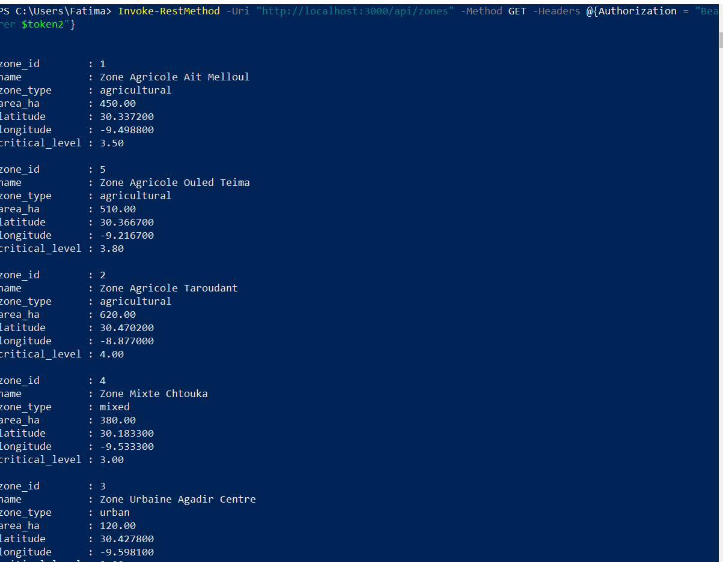
Accédez directement aux mesures d'une zone par son ID :
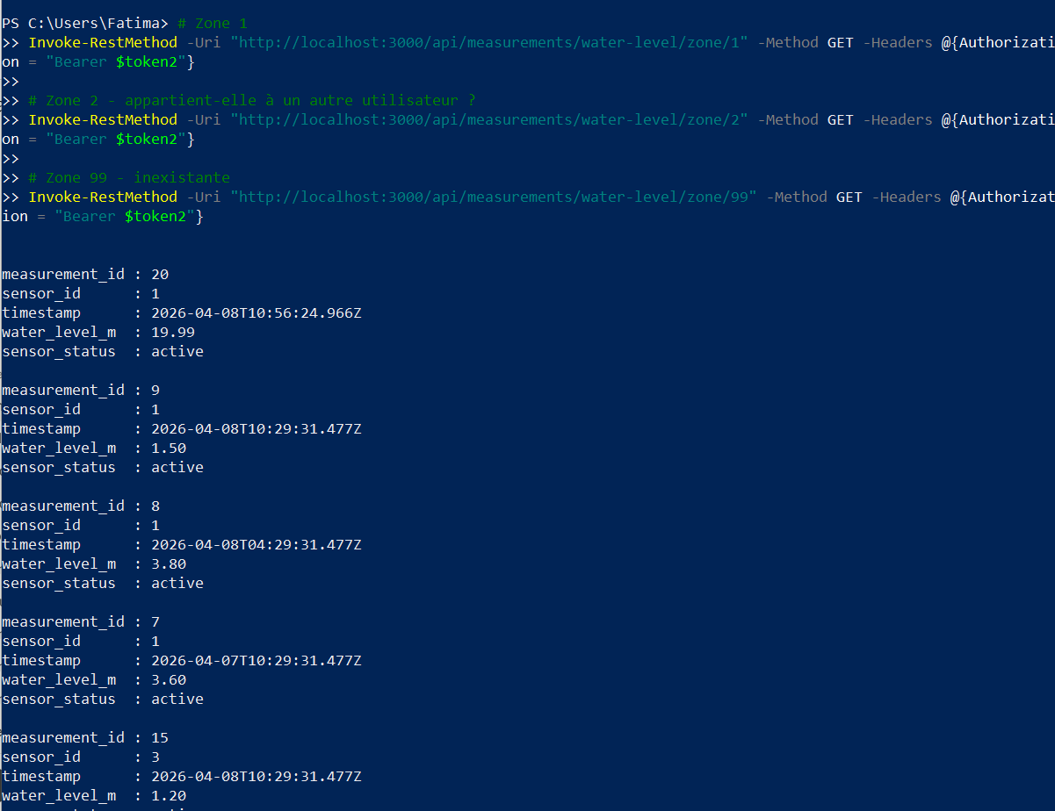

Tentez d'accéder aux alertes d'une zone spécifique :
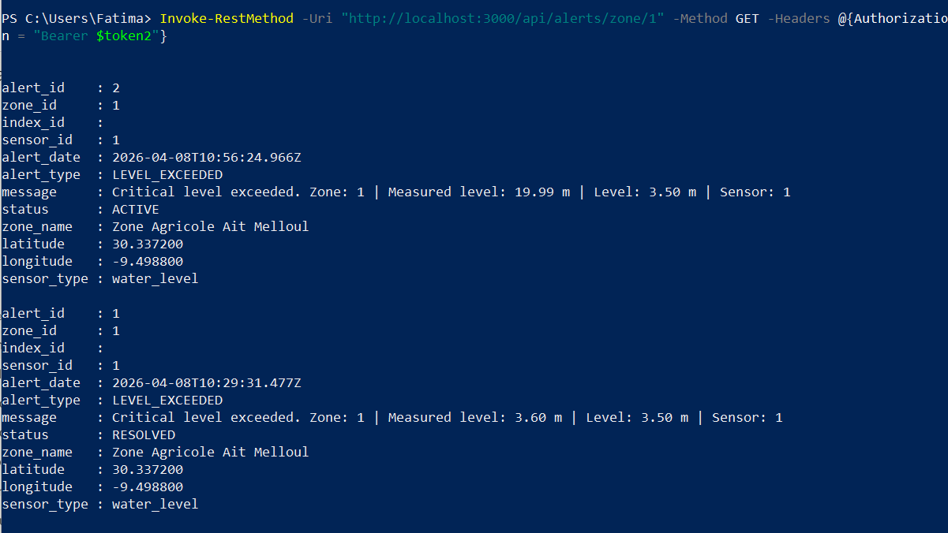
Résultat : Le compte reader a pu consulter la totalité des 5 zones géographiques, toutes les mesures de capteurs et toutes les alertes du système sans aucune restriction. Aucun filtrage par utilisateur ou par zone assignée n'est implémenté.
Vulnérabilité : Un lecteur assigné à une seule zone peut consulter les données confidentielles de toutes les autres zones — fuite d'informations sensibles sur les niveaux d'eau et les alertes actives.
Recommandation : Implémenter un filtrage par zones assignées à chaque utilisateur via la table user_zone_configuration.

11. Test — Énumération d'utilisateurs
Objectif :
Déterminer si un email existe dans le système en analysant les différences de réponses API.
Méthode :
Trois types de requêtes envoyées — email valide avec mauvais mot de passe, email inexistant, email au format invalide.
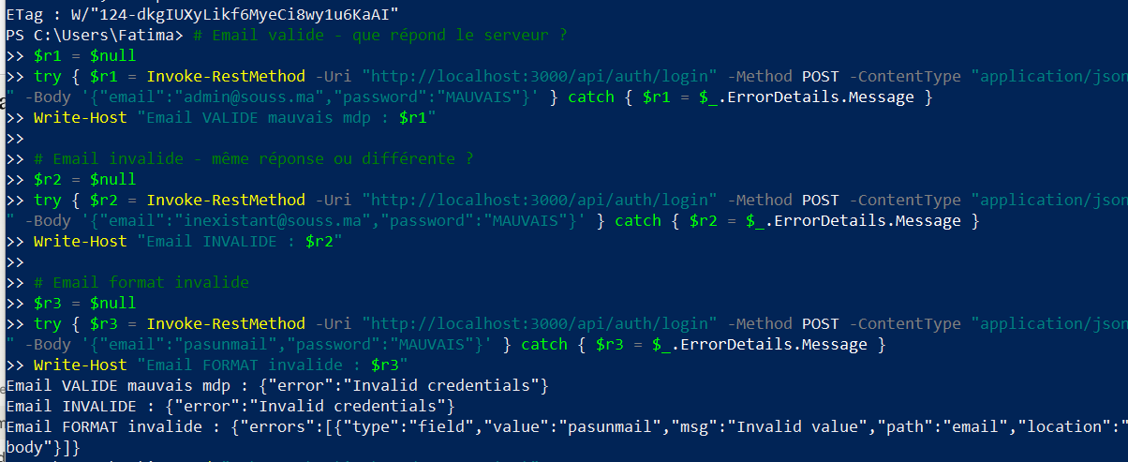
Résultat :
- Email valide + mauvais mot de passe → {"error":"Invalid credentials"}
- Email inexistant + mauvais mot de passe → {"error":"Invalid credentials"}
- Email format invalide → {"errors":[{"msg":"Invalid value"}]}
Conclusion :
Les réponses pour email valide et inexistant sont identiques — impossible de deviner les comptes existants. Vulnérabilité mineure sur le format d'erreur différent pour un email mal formaté.
12. Test — Mass Assignment
Objectif :
Injecter des champs supplémentaires dans les requêtes pour modifier le rôle ou les permissions directement.
Méthode :
Quatre tentatives — ajout de role:admin dans le login, injection de champs role et user_id dans une mesure, modification de rôle via l'API admin avec un token reader, création d'un compte admin sans droits.
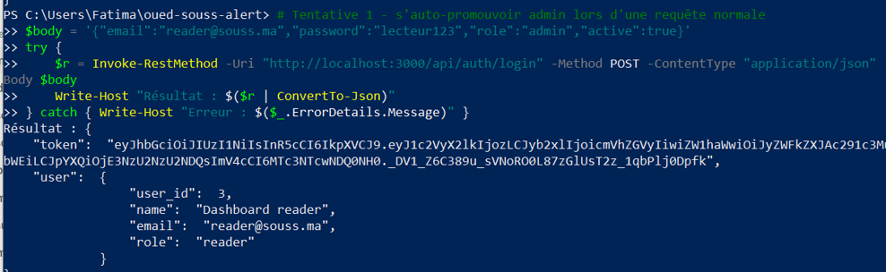

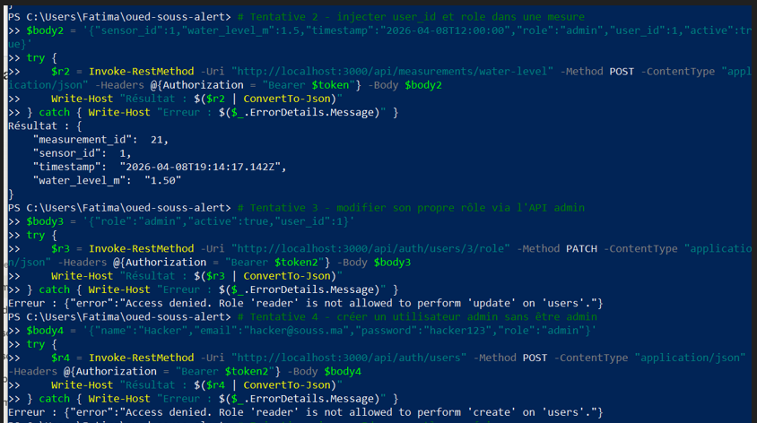
Résultat :
Toutes les tentatives ont été bloquées. Les champs inconnus sont ignorés par le backend et le RBAC bloque les actions non autorisées.
Conclusion :
Pas de vulnérabilité Mass Assignment détectée.

13. Test — Helmet (Headers HTTP)
Objectif :
Vérifier si les headers HTTP exposent des informations sensibles sur la technologie utilisée.
Méthode :
Analyse complète des headers de réponse via une requête HTTP brute sur /api/auth/login.

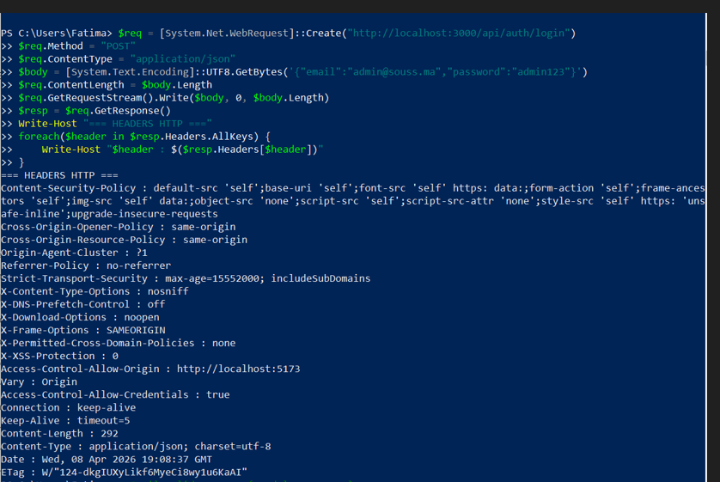
Résultat :
Headers de sécurité correctement configurés :
- X-Powered-By → absent — technologie Express masquée
- Content-Security-Policy → configuré — protection XSS navigateur
- Strict-Transport-Security → activé — force HTTPS
- X-Frame-Options: SAMEORIGIN → activé — anti-clickjacking
- X-Content-Type-Options: nosniff → activé — anti-MIME sniffing
- Referrer-Policy: no-referrer → activé — pas de fuite d'URL
Conclusion :
Helmet parfaitement configuré — aucune information sensible exposée dans les headers.

14. Vulnérabilité critique — XSS Stored (3 champs)

14.1 Description
Aucune sanitization des entrées texte avant stockage en base de données. Les payloads HTML/JavaScript sont insérés et stockés tels quels, puis renvoyés au frontend où ils s'exécutent dans le navigateur de tous les utilisateurs connectés.

14.2 Champs vulnérables confirmés

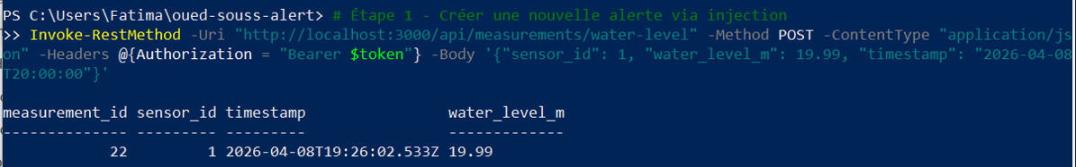
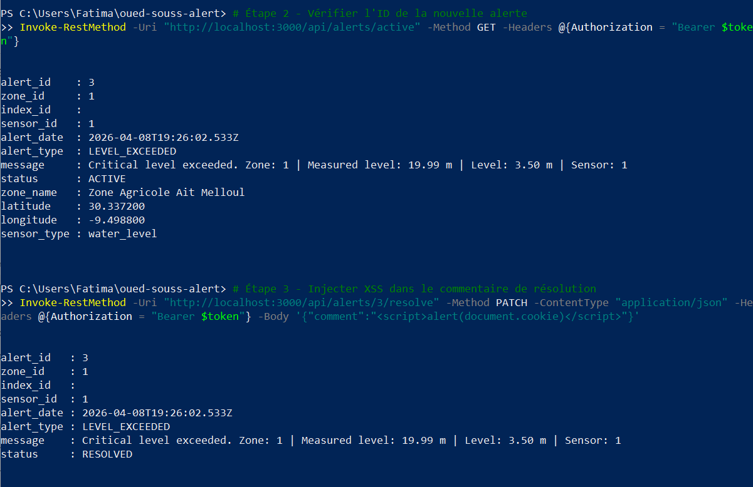
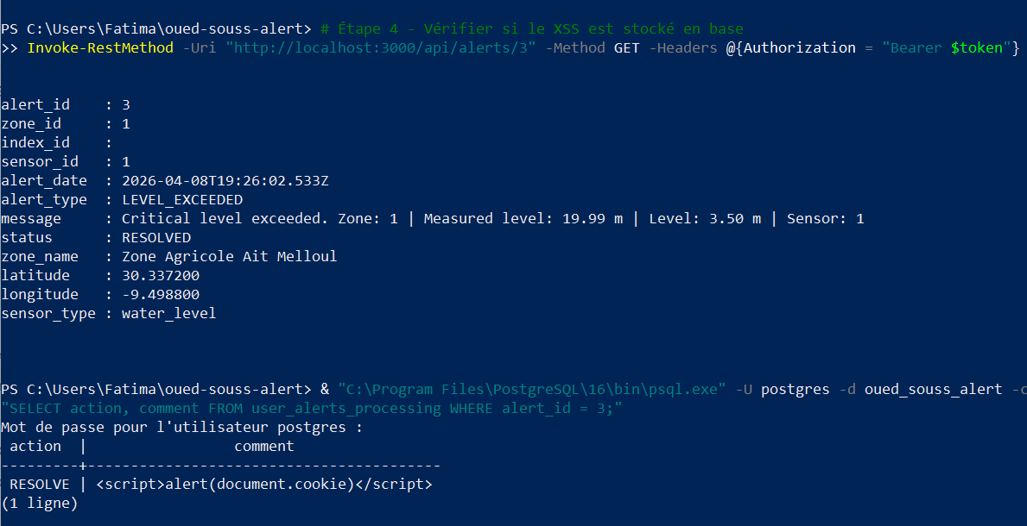
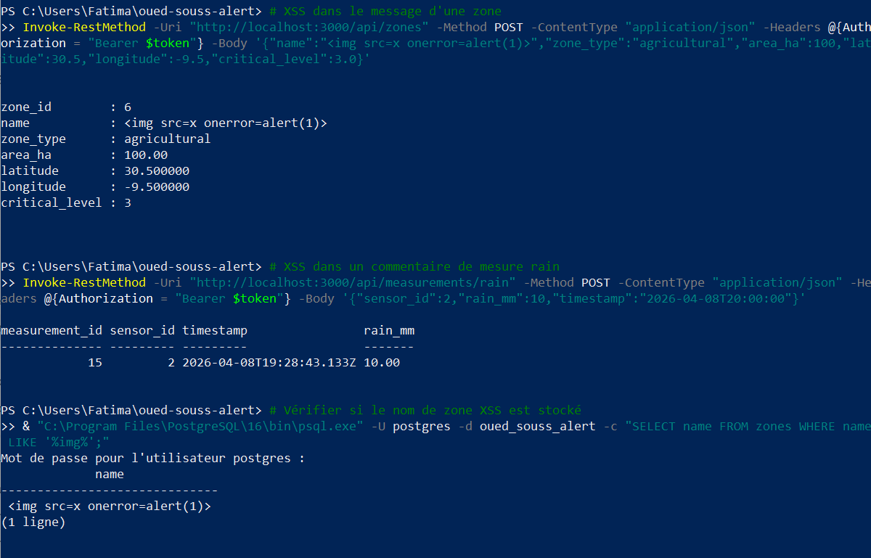
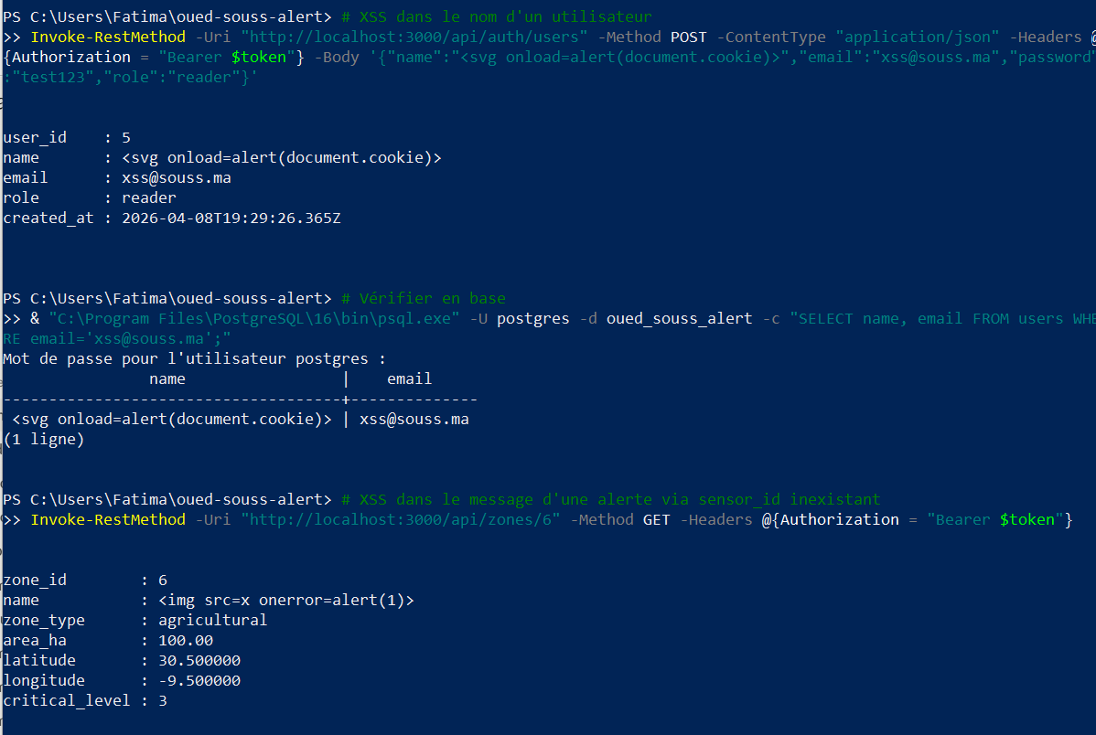

Table | Champ | Payload injecté | Impact
users | name | <svg onload=alert(document.cookie)> | Vol cookie JWT navbar
zones | name | <img src=x onerror=alert(1)> | Exécution sur carte
user_alerts_processing | comment | <script>alert(document.cookie)</script> | Vol cookie à résolution

14.3 Preuve — Requête PostgreSQL
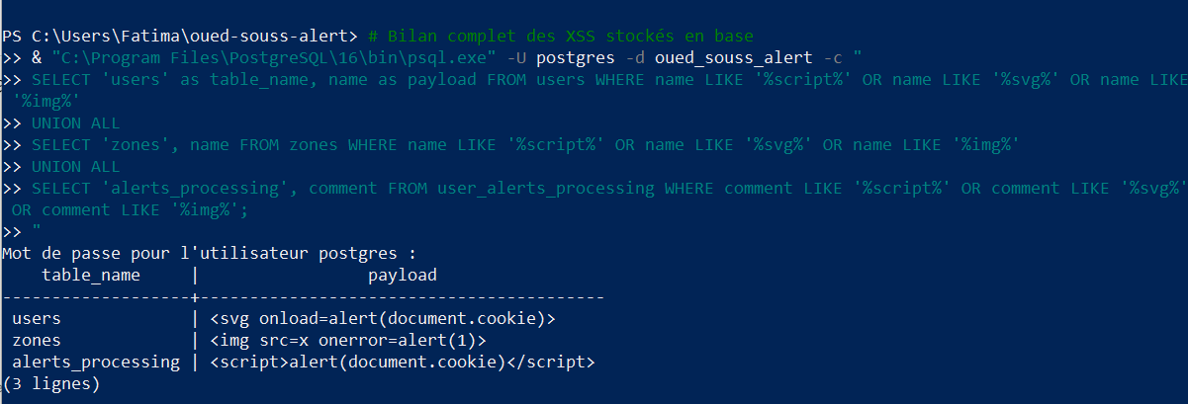
Résultat obtenu :
table_name | payload
users | <svg onload=alert(document.cookie)>
zones | <img src=x onerror=alert(1)>
alerts_processing | <script>alert(document.cookie)</script>

14.4 Recommandation
Implémenter DOMPurify côté frontend et validator.escape() côté backend sur tous les champs texte libres avant stockage.

15. Bilan des vulnérabilités

ID | Vulnérabilité | Sévérité | Impact | Recommandation
V1 | XSS Stored — users.name | CRITIQUE | Vol cookie JWT tous users | DOMPurify + validator.escape()
V2 | XSS Stored — zones.name | CRITIQUE | Exécution sur carte Leaflet | Sanitizer côté backend
V3 | XSS Stored — alerts comment | CRITIQUE | Vol cookie à résolution | Échapper HTML avant stockage
V4 | Data Injection valeur légale | HAUTE | Fausse alerte de crue | Validation par seuil de zone
V5 | DoS / Brute Force login | HAUTE | Vol credentials | Rate limit 10req/min + IP ban
V6 | Exposition erreurs PostgreSQL | MOYENNE | Fuite structure DB | Masquer dans errorHandler
V7 | IDOR — accès toutes zones | MOYENNE | Fuite données sensibles | Filtrer par zones assignées

16. Test — Business Logic Abuse
Description :
Le système accepte des mesures valides répétées sans aucune limitation de fréquence ou de duplication.
Preuve :
L’envoi répété de requêtes avec water_level_m = 19.9 génère plusieurs alertes critiques pour la même zone.
Test Postman :
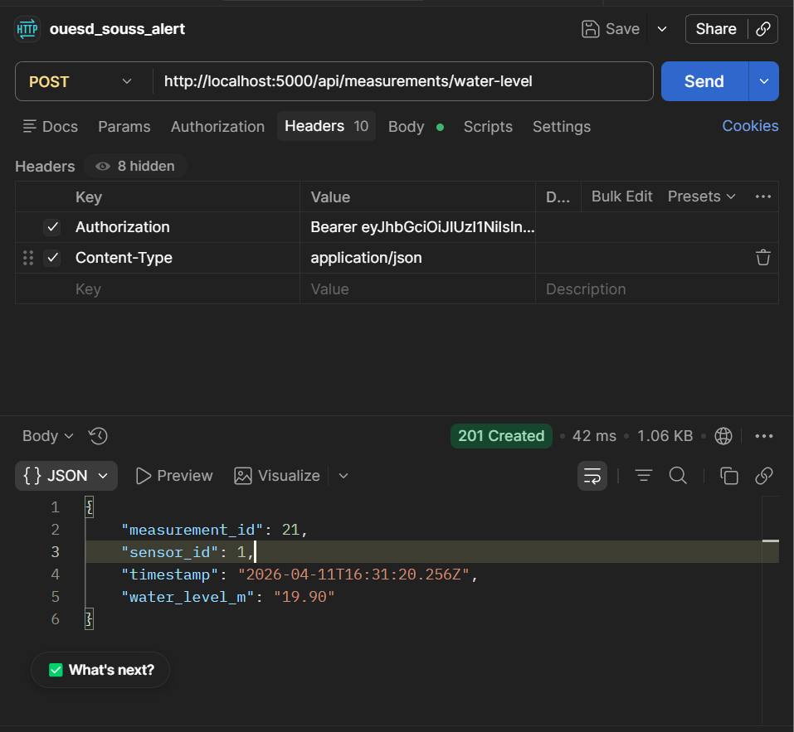
Test avec CMD :
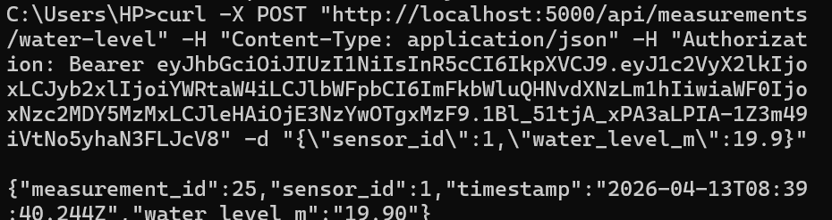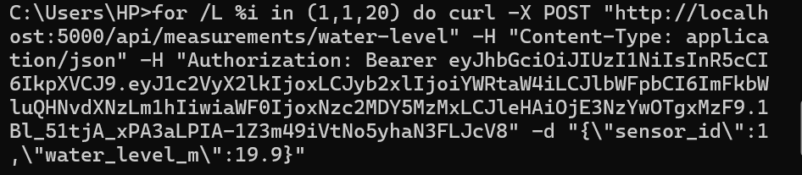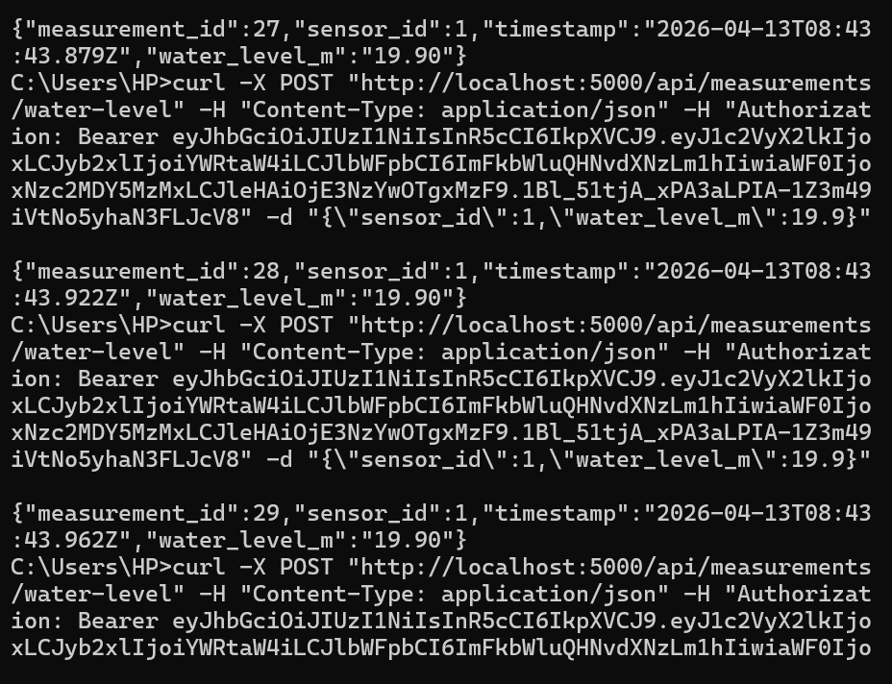
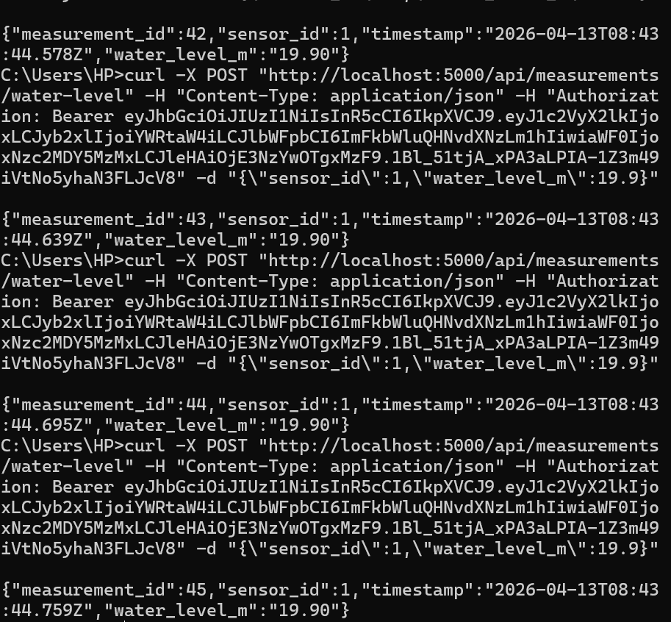
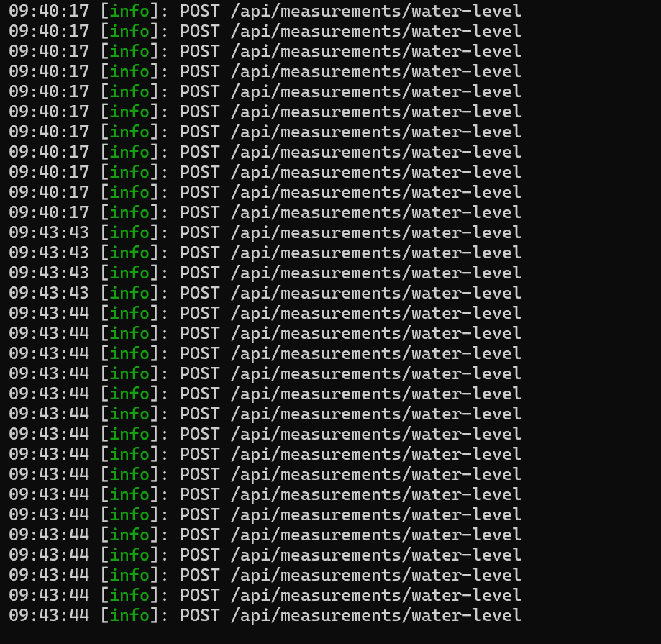

Le système ne possède aucun mécanisme de contrôle sur la fréquence ou la duplication des données, ce qui permet de générer artificiellement un grand nombre d’alertes critiques
Impact :
- Génération massive d’alertes
- Saturation du système
- Fausse alerte de crue

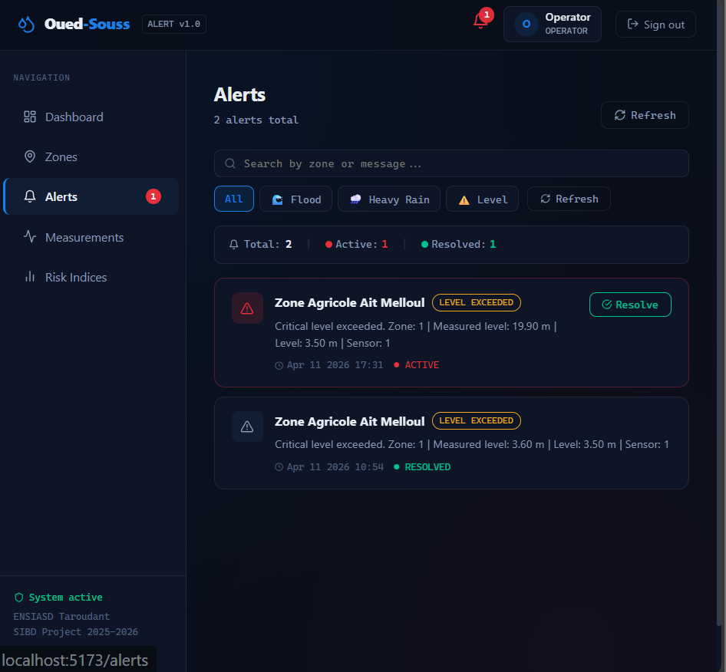

17. Test -- Improper Input Handling — Timestamp Ignored
Description :
Le système ignore le champ timestamp fourni par l’utilisateur et remplace automatiquement par la date serveur.
Preuve :
Une requête avec timestamp = 1900 retourne une valeur actuelle (2026).
Test Postman :
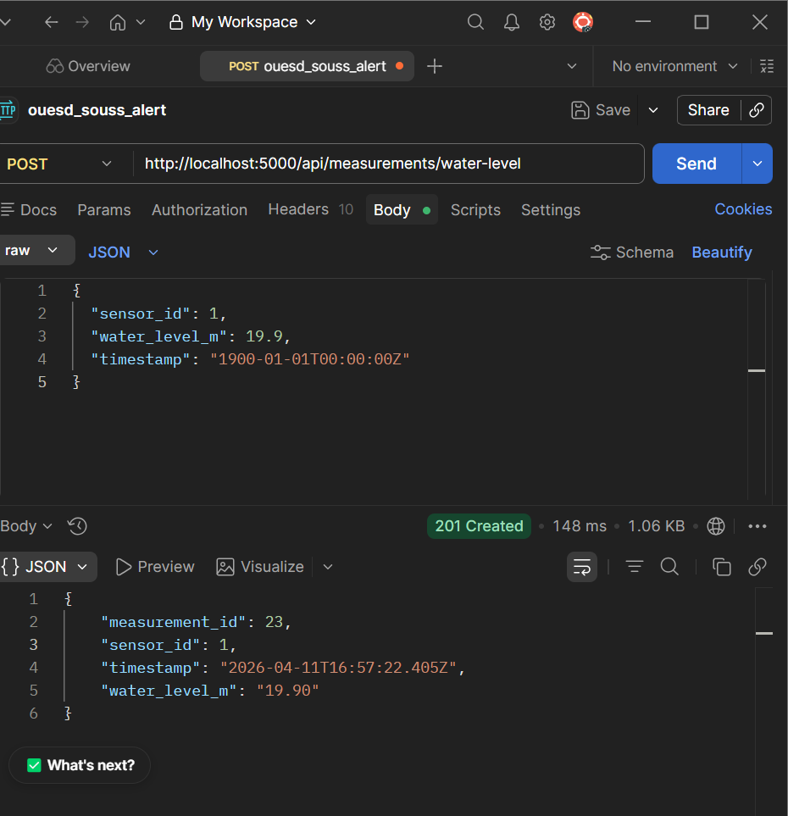
Test avec CMD :
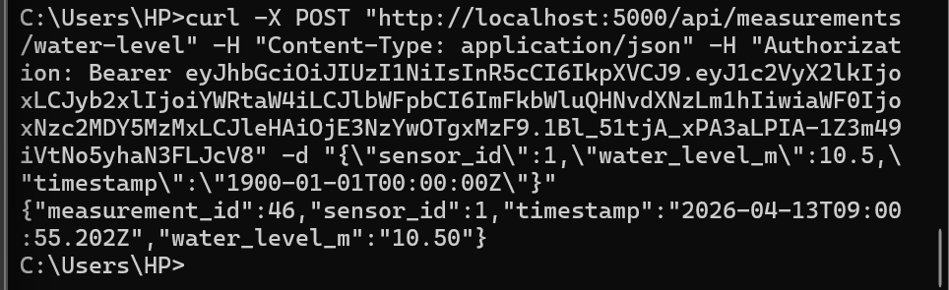

Le système ignore complètement le timestamp fourni par l’utilisateur et impose sa propre valeur, ce qui compromet l’intégrité et la traçabilité des données.
Impact :
- incohérence des données
- perte de contrôle utilisateur
- comportement non documenté

18. Test — Float Precision Vulnerability
Description :
Le système arrondit les valeurs numériques sans vérifier la précision réelle, ce qui peut provoquer des erreurs de logique métier.
Preuve :
Une valeur envoyée 3.4999999999999 est arrondie à 3.50, ce qui déclenche une alerte incorrecte.
Test Postman :
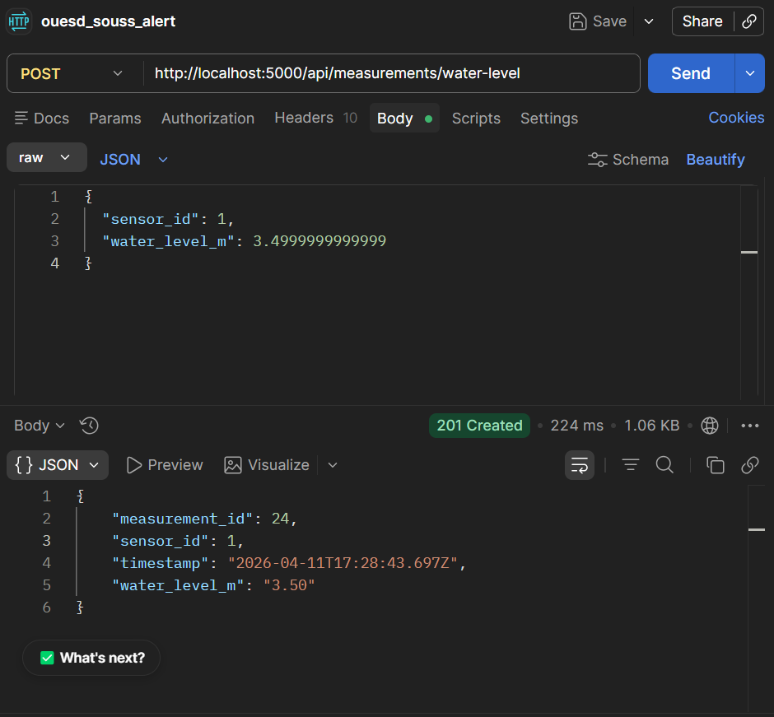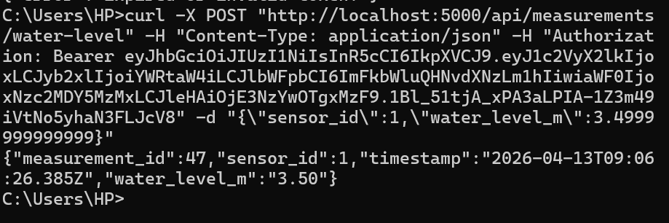
Une simple variation de précision numérique entraîne une modification de la valeur côté système, ce qui peut provoquer des décisions incorrectes et des alertes injustifiées.
Impact :
- déclenchement de fausses alertes
- mauvaise interprétation des données
- faille logique critique

